BACCALAURÉAT GÉNÉRAL

Épreuve pratique de l’enseignement de spécialité physique-chimie
Évaluation des Compétences Expérimentales

Cette situation d’évaluation fait partie de la banque nationale.

ÉNONCÉ DESTINÉ AU CANDIDAT

NOM : | Prénom :
Centre d’examen : | n° d’inscription :

Cette situation d’évaluation comporte cinq pages sur lesquelles le candidat doit consigner ses réponses.
Le candidat doit restituer ce document avant de sortir de la salle d'examen.

Le candidat doit agir en autonomie et faire preuve d’initiative tout au long de l’épreuve.
En cas de difficulté, le candidat peut solliciter l’examinateur afin de lui permettre de continuer la tâche.
L’examinateur peut intervenir à tout moment, s’il le juge utile.
L’usage de calculatrice avec mode examen actif est autorisé. L’usage de calculatrice sans mémoire « type collège » est autorisé.

CONTEXTE DE LA SITUATION D’ÉVALUATION

Un « Kachelofe », four ou poêle de masse en carreaux de terre cuite vernissée, est un poêle typique d'Alsace et des pays germaniques.
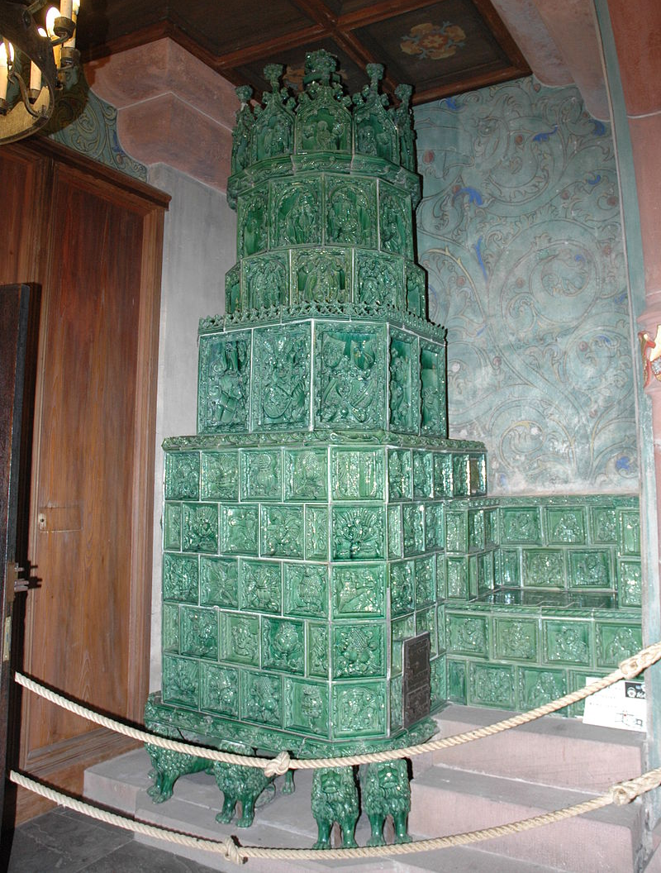

Kachelofe visible au château du Haut Koenigsbourg

L’objectif de cette situation d’évaluation est d’étudier un matériau susceptible d’accumuler l’énergie dans le Kachelofe, afin que le transfert thermique dure relativement longtemps.

INFORMATIONS MISES À DISPOSITION DU CANDIDAT

Principe d’un Kachelofe

- La flambée
Une flambée intense de plusieurs kilogrammes de bois s’effectue dans le foyer à très haute température.

- Transfert thermique immédiat
Une partie de l’énergie thermique est diffusée directement dans la pièce pendant la flambée, par rayonnement à travers la vitre et, sur certains modèles, par convection à travers des grilles d'air chaud.

- Transfert thermique tardif
Les fumées chaudes parcourent un circuit interne, réchauffant ainsi des matériaux accumulateurs qui stockent alors de l’énergie. Ceux-ci restituent ensuite lentement cette énergie à l’extérieur sous forme de chaleur.

Exemple de durée de restitution d’un poêle de masse

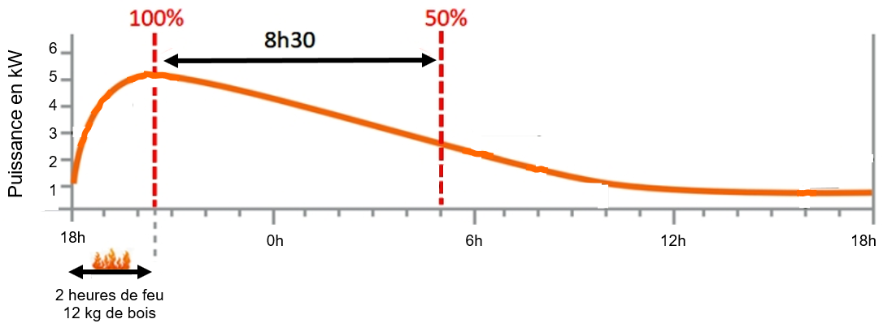
d’après le site Internet : https://conseils-thermiques.org/contenu/poele-masse.php
2 heures de feu
12 kg de bois

Inertie thermique d’un matériau

Lorsqu'un matériau se trouve à l'équilibre thermique, sa température est fixe et les échanges d’énergie qu’il entretient avec son environnement sont équilibrés : il y a autant d’énergie reçue que d’énergie cédée. Si le matériau est soumis à une perturbation thermique, il évolue alors, plus ou moins rapidement, vers un nouvel état d’équilibre. Cette évolution est caractérisée par l’inertie thermique du matériau, elle-même quantifiée par deux grandeurs :
La diffusivité thermique :  $$\text{D} \text{=} \frac{\text{λ}}{\text{ρ}\text{∙}\text{c}}$$  Elle caractérise la rapidité avec laquelle l’énergie thermique se transmet à travers l’épaisseur d’un matériau lorsqu’une différence de température est imposée entre ses faces. | L’effusivité thermique :  E =$\sqrt{\text{λ}\text{∙}\text{ρ}\text{∙}\text{c}}$  Plus elle est élevée, plus le matériau absorbe ou cède rapidement l’énergie thermique reçue à sa surface.
Avec :
    - $\text{}$ : la conductivité thermique du matériau en W∙m^{–1}∙K^{–1}
    - $\text{}$ : masse volumique du matériau en kg∙m^{–3}
    - c : la capacité thermique massique du matériau en J∙kg^{–1}∙K^{–1}

Données
- Capacité thermique massique de l’eau : c_{eau} = 4,18 J∙g^{–1}∙K^{–1}
- Capacité thermique massique du fer : c_{fer} = 0,44 J∙g^{–1}∙K^{–1}
- Capacité thermique du calorimètre : C_{calorimètre} = ………..J·K⁻¹
- Masse volumique du fer : $\text{}$_{fer} = 7,86 g∙cm^{–3}
TRAVAIL À EFFECTUER

- Propriétés des matériaux du Kachelofe (10 minutes conseillées)

Lors de la fabrication d’un poêle de masse, on cherche un bon accumulateur, c’est-à-dire un matériau pour lequel la diffusivité est la plus basse possible et l’effusivité la plus élevée possible.

Que peut-on en conclure sur le produit ρ·c de la capacité thermique massique par la masse volumique d’un matériau qui répondrait à ces critères ?
D’après les 2 formules plus la capacité augmente plus la diffusivité thermique D diminue et plus l’effusivité thermique E augmente --> il faut que le produit soit le plus grand possible.

 | APPEL facultatif
 | Appeler le professeur en cas de difficulté | 

On se propose par la suite de déterminer expérimentalement la masse volumique et la capacité thermique massique de morceaux de ………………..

- Détermination de la masse volumique du matériau en ………………. (20 minutes conseillées)

  - Proposer un protocole expérimental qui permette de déterminer la masse volumique du matériau à tester, en utilisant une éprouvette graduée, une balance et de l’eau.
- Peser la masse du matériau
- Dans une burette, verser un certain volume d’eau (par exemple 50mL)
- Introduire le matériau dans la burette et relever la différence de volume (admettons que le volume passe de 50mL à 60mL) afin d’obtenir le volume du matériau
- Calculer la masse volumique à l’aide de la formule ρ=m/v (ATTENTION : la masse est en kg et le volume en m³ !! 1L= 10³m³)
 | APPEL n°1
 | Appeler le professeur pour lui présenter le protocole ou en cas de difficulté | 

  - Mettre en œuvre le protocole proposé et noter le résultat obtenu.
…………………………………………………………………………………………………..……….………..………………..

…………………………………………………………………………………………………..……….………..………………..

  - Peser les morceaux de ………………. fournis. On notera cette masse m₂. Plonger ensuite les morceaux de ………………. dans un bain d’eau. Faire chauffer jusqu’à ébullition. Maintenir l’ébullition. En attendant, prendre connaissance de la fin de la situation d’évaluation

- Détermination de la capacité thermique du matériau en ………………. (20 minutes conseillées)

Mettre en œuvre le protocole suivant :

- Verser une masse d’eau m_{eau} = 500 g de capacité thermique massique c_{eau} à température ambiante dans un calorimètre de capacité thermique C_{calorimètre}.
- Attendre l’équilibre thermique et mesurer la température θ_{i} de l’eau.
- Ajouter les morceaux de ………………. de masse m₂ de capacité thermique massique inconnue c₂ chauffés à la température θ₂ dans le bain d’eau bouillante.
- Fermer le calorimètre, attendre l’équilibre thermique et mesurer la température θ_{f} de l’eau.

Noter les mesures et les résultats obtenus.

…………………………………………………………………………………………………..……….………..……………….
…………………………………………………………………………………………………..……….………..………………..

En établissant un bilan énergétique sur le système isolé {eau + calorimètre + ……………….}, on peut montrer que la capacité thermique massique de l’échantillon peut alors être obtenue par la relation :
$${\text{c}}_{\text{2}} \text{=} \frac{\left[{\text{m}}_{\text{eau}}\text{∙}{\text{c}}_{\text{eau}} \text{+}{ \text{C}}_{\text{calorimètre}}\right]\text{∙}\left(θ_{\text{f}} \text{-} θ_{\text{i}}\right)}{{\text{m}}_{\text{2}}\text{∙}\left(θ_{\text{2}}\text{ - }θ_{\text{f}}\right)}$$
En déduire la capacité thermique massique du matériau à disposition.
…………………………………………………………………………………………………..……….………..………………..
…………………………………………………………………………………………………..……….………..………………..
…………………………………………………………………………………………………..……….………..………………..
…………………………………………………………………………………………………..……….………..………………..

…………………………………………………………………………………………………..……….………..……………….
…………………………………………………………………………………………………..……….………..………………..

 | APPEL n°2
 | Appeler le professeur pour lui présenter les mesures ou en cas de difficulté. | 

- Exploitation des résultats (10 minutes conseillées)

À l’aide des résultats obtenus, indiquer si le matériau testé est un meilleur accumulateur que le fer.
On compare la capacité thermique massique du matériau à celle du fer : si celle du matériau est inférieure à celle du fer, alors le fer est le meilleur accumulateur (d’après la déduction faite à la 1ère partie : plus « c » est grand, plus l’effusivité thermique « E », càd la capacité du matériau à absorber, est grande), et inversement.

 | APPEL FACULTATIF
 | Appeler le professeur en cas de difficulté | 

Défaire le montage et ranger la paillasse avant de quitter la salle.

